**ANALISIS PENEMPATAN TPS DI KECAMATAN PAMEKASAN**

**BERBASIS SISTEM INFORMASI GEOGRAFIS**

**Anwari1*, Holifi2, Ary Iswahyudi3**

1,2,3 Sistem Informasi , Universitas Islam Madura

*email:*[*anwari.uim@gmail.com*](mailto:anwari.uim@gmail.com)

**ABSTRAK**

Penelitian ini bertujuan untuk menentukan Tempat Pembuangan Sementara (Sampah) yang ada di kecamatan pamekasan. Manfaat pada penelitian ini dapat meningkatkan kesadaran masyarakat tentang pentingnya kebersihan dilingkungan sekitar dan tershindar dari segala penyakit dan dapat dijadikan bahan pertimbangan untuk memberikan pelayanan lebih baik lagi terhadap masyarakat. Khususnya untuk membangun Tempat Pembuangan Sementara (Sampah) yang ada dikecamatan pamekasan. Metode penelitian kualitatif deskriptif ini dengan pengumpulan data, wawancara, observasi dan dokumentasi. Hasil penelitian berupa tempat sampah sementara, pembuangan samentara (sampah) berdasarkan hasil penelitian kriteria penempatan TPS / TPS 3R sudah sesuai dalam pasal 20 permen PU nomer 03/PRT/M/2013, maka di temukan 12 desa untuk penempatan TPS yang ada di kecamatan pamekasan, dengan jumlah tempat sampah 77 TPS.

Kata Kunci: SIG, penentuan TPS (sampah), lingkungan,

ABSTRACT

This study aims to determine the Temporary Disposal Place (Garbage) in Pamekasan sub-district. The benefits of this study can increase public awareness about the importance of cleanliness in the surrounding environment and avoid all diseases and can be taken into consideration to provide better service to the community. Especially to build Temporary Disposal Sites (Garbage) in the Pamekasan sub-district. This descriptive qualitative research method uses data, observation, and documentation. The results of the study were temporary trash cans, waste disposal based on the results of the research, the criteria for placing TPS / TPS 3R were in accordance with article 20 of the PU Candy number 03 / PRT / M / 2013, so 12 villages were found to place TPS in Pamekasan sub-district , with the TOTAL 77 TPS trash cans.

*Keywords: GIS, determination of TPS (waste), environment,*

# PENDAHULUAN

Sampah merupakan salah satu permasalahan yang dialami oleh hampir disemua kota yang ada di indonesia, tidak terkecuali dikota pamekasan khususnya dikecamatan pamekasan kota. Pengelolaan sampah yang belum maksimal sehingga banyak menyebabkan menumpuknya volume sampah dan menimbulkan masalah-masalah baru. (Hidayat, Sudarsono, and Sasmito 2017)

Kota pamekasan yang dijuluki dengan “Pamekasan Hebat” memiliki jumlah penduduk diatas 96,419 ribu jiwa (sumber BPS) dan meningkat dalam setiap tahunnya. Dan diperkirakan akan berdampak pada jumlah sampah yang ada diwilayah kecamatan pamekasan kota. Pertambahan dan perubahan konsumsi masyarakat dikecamatan pamekasan kota mengakibatkan volume, karakteristik dan jenis sampah yang semakin beragam.

Sehingga persoalan sampah kini telah menjadi sebuah permasalahan yang serius karena dampak yang ditimbulkan karena sampah dapat mempengaruhi kehidupan masyarakat secara luas, misalnya penumpukan sampah dipingir-pinggir jalan, bau yang kurang sedap, dan banjir akibat terganggunya aliran sungai oleh sampah yang dibuang sembarangan dikarenakan belum maksimalnya penanganan tempat pembuangan sementara (TPS) sampah yang belum terpetakan, sehingga mengakibatkan masyarakat membuang sampah di pinggir-pinggir jalan yang berdekatan dengan rumah masing-masing. Oleh sebab itu dibutuhkan sebuah pemetaan yang dapat membantu masyarakat dalam menemukan pembuangan akhir sampah.(Ilkom, Riau, and Binawidya n.d.)

Sistem informasi geografis dapat dirancang untuk mengumpulkan, menyimpan dan menganalisis objek-objek dan fenomena-fenomena dimana lokasi geografis merupakan karakteristik yang penting dan kritis. Sehingga perkembangan teknologi inilah yang juga dapat dimanfaatkan untuk mengolah limbah seperti sampah, sehingga dapat menyeimbangkan kelestarian lingkungan hidup.(Akbar et al. 2015)

Penulis melakukan pemetaan lokasi tempat penampungan sementara (TPS) sampah, dan sistem ini bisa dapat membantu masyarakat dan petugas kebersihan untuk mengetahui lokasi-lokasi TPS, dan jadwal pengangkutan berdasarkan domisili masyarakat.

Berdasarkan latar belakang di atas, maka perumusan masalah di dalam penelitian ini diantaranya adalah :

1. Bagaimana perancangan manajemen bandwith yang baik untuk masalah pada jaringan internet?
2. Bagaimana cara mengatur manajemen bandwith pada jaringan internet?

Adapun tujuan dari penelitian ini, dengan adanya Perancangan Manajemen Bandwith Jaringan Internet Menggunakan Mikrotik Di PT. Bintang Timor Multimedia dapat mempermudah pengguna sehingga setiap pengguna jaringan memperoleh bandwith yang merata walaupun pengguna jaringan tersebut banyak.

# METODE

Metode yang digunakan dalam penelitian ini yaitu untuk menentukan sebaran TPS yang ada di kec. Pamekasan kab. Pamekasan kota. Dimana hal ini menggunakan metode Pembobotan.

## Tahapan Penelitian

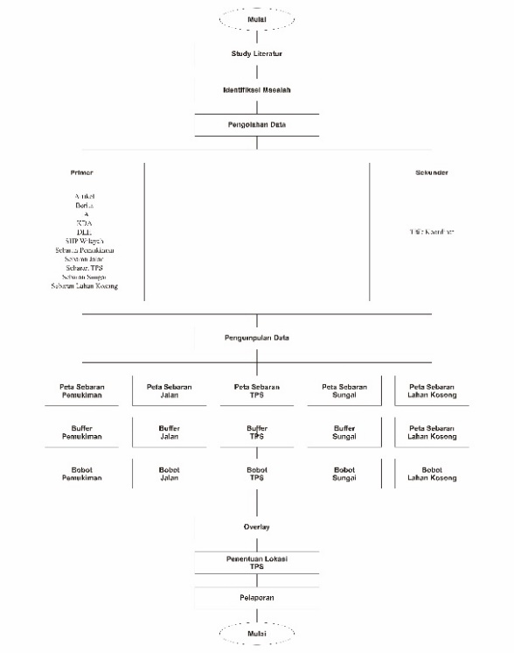

gambar 3. 1 Tahapan Penelitian

## Peralatan Yang di Butuhkan

Adapun peralatan yang dibutuhkan dalam penelitian ini meliputi ;

1. Komputer
2. Perangkat lunak (ArcGis)
3. GPS

# HASIL DAN PEMBAHASAN

**Analisis Perumusan Kriteria TPS**

Secara teknis, kriteria penempatan TPS / TPS 3R sudah sesuai dalam pasal 20 permen PU nomer 03/PRT/M/2013. Berikut kriteria yang ditentukan: Luas TPS sampai dengan 200 m2, tersedia sarana untuk mengelompokkan sampah menjadi paling sedikit 5 (lima) jenis sampah, jenis pembangunan penampungan sampah sementara bukan merupakan wadah permanen, Luas lokasi dan kapasitas sesuai kebutuhan; lokasi mudah diakses; Tidak mencemari lingkungan; Penempatan tidak mengganggu estetika dan lalu lintas; dan Memiliki jadwal pengumpulan dan pengangkutan;

Sedangkan Kriteria yang dapat digunakan untuk menentukan lokasi TPS (Sampah) yang baru; Lahan Kosong yang luas lahannya mencapai 200m2; Data Pemukiman; Data Jalan; Data Sungai; dan Data Sungai yang sudah dibuffer;

### **Lahan Kosong**

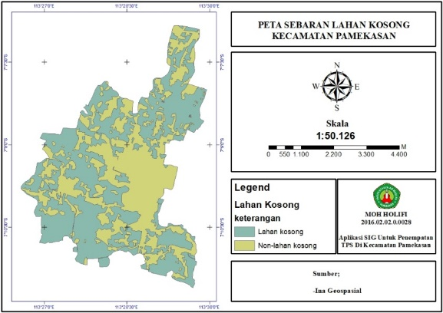

Gambar 4. 1Lahan Kosong

Sebaran lahan kosong di Kecamatan Pamekasan diperoleh dari beberapa data shp diantarnya : sawah awah irigasi, sawah tadah hujan, Kebun dan Ladang.

### **Pemukiman**

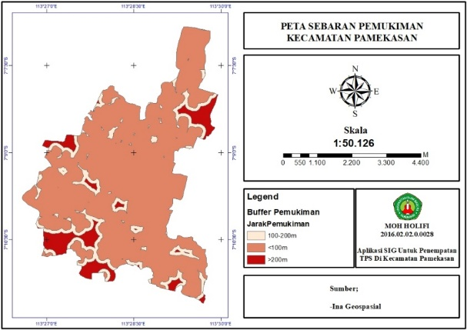

Gambar 4. 2 Pemukiman

Adapun gambar 4.2 merupakan peta pemukiman yang telah dibuffer menggunakan parameter; <100 meter, 100-200 meter, >200 meter.

### **Jalan**

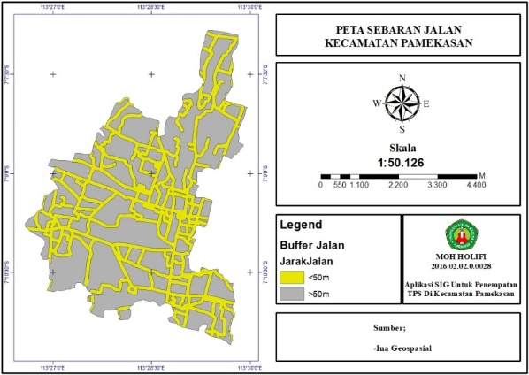

Gambar 4. 3 Jalan

peta jalan yang terdiri dari beberapa jalan diantaranya jalan kolektor merupakan jalan yang melayani angkutan pengumpulan/ pembagian kendaraan dengan tuhuan perjalan jarak menengah dan jumlah jalan masuk dibatasi, jalan lokan merupakan jalan yang melayani angkutas lokal setempat dengan tujuan perjalanan jarak dekat dan jumlah jalan masuk tidak dibatasi, adapun jalan setapak meruapakn jalan sempit dan kecil yang hanya dapat dilalui dengan berjalan kaki, sedangkan jalan lain merupakan jalan yang tidak termasuk pada jalan diatas.

### **Sungai**

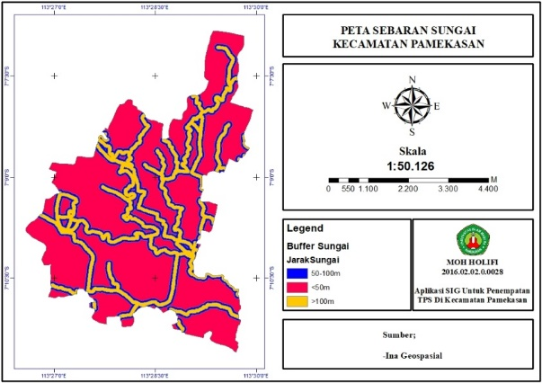

Gambar 4. 4 Sungai

buffer dari ditetapkan TPS yang ada di kecamatan pamekasan <50 meter tidak layak dan >100 meter sebagai buffer layak.

### **Skoring dan Pembobotan**

|  |  |  |
| --- | --- | --- |
| Parameter | Klasifikasi | Bobot |
| Peta  Lahan Kosong | Lahan Kosong | 5 |
| Non Lahan Kosong | 0 |
| Buffer  Pemukiman | <100m | 5 |
| 100-200m | 2 |
| >200m | 0 |
| Buffer  Jalan | <50m | 0 |
| >50m | 3 |
| Buffer  Sungai | <50m | 0 |
| 50-100m | 1 |
| 100m | 4 |
| Buffer  TPS | <200m | 0 |
| 200-500 | 1 |
| 500-750 | 3 |
| >750 | 5 |

Untuk menentukan TPS (Sampah) yang ada di kecamatan pamekasan, telah dilakukan *overlay* atau pertempelan dari semua parameter dengan menggunakan metode skoring/pembobotan disetiap parameter. Dan hasil dari pertempelan daerah yang memiliki skor/bobot paling tinggi adalah daerah berpotensi untuk dijadikan TPS. Berikut adalah tabel skor dan bobot dari masing masing parameter menentukan TPS.

**Hasil**

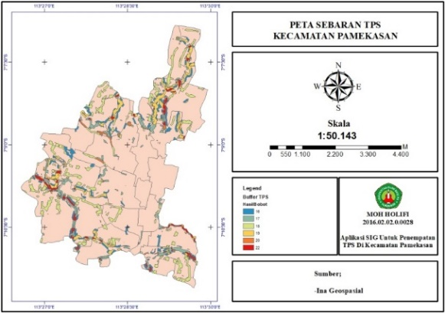

Gambar 4. 5 Hasil Overlay

peta sebaran TPS di kecamatan pamekasan dari hasil *overlay* peta lahan kosong, peta luas lokasi (pemukiman), peta jalan, peta sungai dan peta TPS.

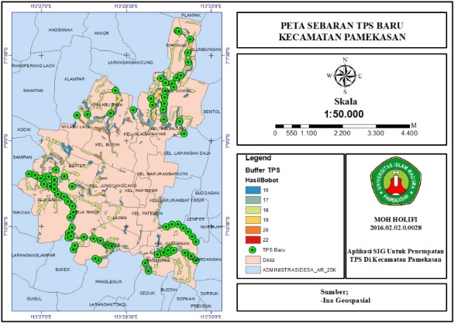

Gambar 4. 6 Hasil Peta Sebaran TPS Baru

Hasil overlay untuk penentusn TPS (Sampah) yang ada di kecamatan pamekasan, diantaranya; Desa Toronan ada 2 (dua) lokas TPS, Teja Timur 3 (tiga) lokasi TPS, 19 (sembilan belas) lokasi TPS berapa di desa Teja Barat, Desa Panempan 4 (empat) lokasi TPS, Nylabu Daya ada 3 (tiga) lokasi TPS, di Desa Kowel terdapat 14 (empat belas) lokasi TPS, 2 (dua) di Desa Kolpajung, Desa Kangean terdapat 15 (lima belas) TPS, Di Desa Jelmak ada 9 (sembilan) TPS, Desa Gladak Anyar 3 (tiga) TPS dan di Desa Bettet yaitu sebanyak 2 (dua) lokasi TPS, yang terakhir terdapat di Desa Nylabu Laok terdapat 1 (satu) lokasi TPS.

## SIMPULAN

Setelah melalui proses analisa lebih lanjut berdasarkan kriteria penempatan TPS / TPS 3R sudah sesuai dalam pasal 20 permen PU nomer 03/PRT/M/2013, maka di temukan 12 desa untuk penempatan TPS yang ada di kecamatan pamekasan, Desa Nylabu Laok Di Temukan 1 TPS, Nylabu Daya terdapat 3 TPS, dan di desa Teja Barat terdapat 19 TPS dan merupakan terbanyak yang ada di Kec. Pamekasan, Bettet terdapat 2 TPS, desa Teja Timur terdapat 3 TPS, desa Jelmak terdapat 9 TPS, desa Panempan ada 4 TPS, di desa Kangean merupakan angka terbanyak ke dua dengan jumlah 15 TPS, desa Gladak Anyar ada 3 TPS, Kowel terdapat 14 TPS, Kolpajung ada 2 dan yang terakhir di desa di Desa Toronan dengan jumlah 2 TPS.

**UCAPAN TERIMA KASIH**

Terima kasih kepada PPM UIM yang telah memberikan bantuan pendanaan dalam publikasi ilmiah ini sebagai penelitian internal Kampus.

**DAFTAR PUSTAKA**

1. Aditya, Ryan et al. 2015. “*Perilaku Masyarakat Dalam Membuang Sampah Di Tempat Penampungan Sementara ( Tps ) Di Kecamatan Pontianak Barat Kota* Berdasarkan Kemampuan Operasional Sarana Angkutan Yang Ada Di Kota Terangkut Ke TPA Sebanyak 896 Sampah . Banyak Masyarakat Yang Belum Sada.” 4: 1–10.
2. Akbar, Muhamad, Fakultas Teknik, Ilmu Komputer, and Universitas Bina Darma. 2015. “*Sementara Sampah Menggunakan Metode Prototype Dan*.” : 2013–23.

Badan Pusat Statistik Pamekasan. 2019. *Kecamatan Pamekasan Dalam Angka 2019*.

1. Geografis, Informasi, D I Kupang, and John H Frans. 2019. “Optimalisasi Rute Pengangkutan Sampah Berbasis Sistem Informasi Geografis Di Kupang.” *Optimalisasi Rute Pengangkutan Sampah Berbasis Sistem Informasi Geografis Di Kupang* 8(1): 1–14.
2. Hidayat, Ahmad, Bambang Sudarsono, and Bandi Sasmito. 2017. “Jurnal Geodesi Undip Jurnal Geodesi Undip.” *Survei Bathimetri Untuk Pengecekan Kedalaman Perairan Wilayah Pelabuhan Kendal* 3(April): 28–43.
3. Ilkom, Jurusan, Universitas Riau, and Kampus Binawidya. “*Sistem Informasi Geografis Pemetaan Lokasi Tempat Pembuangan Sampah Sementara ( Tpss ) Menggunakan*.” : 79–86.
4. Ilmiah, Publikasi et al. 2017. “Penerapan Metode Set Covering Problem Dalam Penentuan Lokasi Dan Alokasi Sampah Di Wilayah Kota Surakarta.”
5. Mizwar, Andy. 2016. “Banjarbaru, Kota Sistem, Menggunakan Geografis, Informasi.” *Issn 1978-8096* 8: 16–22.
6. Pattiasina, Melinda Kimberley et al. 2018. “Analisis Pemilihan Lokasi Tempat Pembuangan Akhir (Tpa) Berbasis Geography Information System (Gis) Di Kota Tomohon.” *Spasial* 5(3): 449–60.